Látásélesség vizsgálata a gyakorlatban
Visustábla használata

Miért fontos a gyermekek látásának ellenőrzése?
A gyermekek látása kulcsfontosságú a tanulásban és a mindennapi fejlődésükben. A látásproblémák sokszor rejtve maradnak, mivel a gyermekek nem mindig tudják jelezni, hogy nem látnak megfelelően. A korai felismerés segíthet megelőzni a tanulási nehézségeket, viselkedési problémákat és a szemészeti állapotok romlását.

Jelek, amit utalhatnak szemészeti problémára
Közeli, távoli homályos látásra panaszkodik
Hunyorítás, sűrű pislogás, szemdörzsölés
Ferde fejtartás, fej oldalra billentése
Egyik szem becsukása
Nagyon közel hajol a könyvhöz, papírhoz rajzolásnál
Gyakori fejfájás
Figyelemzavar, tanulási nehézségek, hirtelen teljesítményromlás
Olvasási vagy írási nehézségek, betűk összekeverése
Kézírás bizonytalansága, vonalvezetési problémák, nehezen, lassan másol a tábláról
Ügyetlen a mozgása, sokat botlik, neki megy dolgoknak

Gyermek megtekintése
- fejtartásban van-e eltérés
- szemrések tágassága, eltérés van-e a két oldal között
- pupillák tágassága egyforma-e
- bármilyen látható eltárás van-e
- szemek állása párhuzamos-e

Látásélesság (visus) vizsgálata
- A vizsgálat célja a legkisebb, a gyermek által még felismerhető jel a meghatározása.

- Visustábla helyes használata
A terem és a táblát megfelelő megvilágítása szükséges, mivel a fényviszonyok jelentős hatással lehetnek a látásélesség eredményeire.
5 méter távolságról szükséges a vizsgálatot végezni.
Amennyiben lehetséges csak 1-2 gyermek tartózkodjon a teremben, hogy ne zavarják egymást.

- Vizsgálat folyamata
Mindkét szemet külön-külön vizsgáljuk,
Egyik szem letakarása megfelelő módon (ne nyomják meg a szemüket, ne tudjanak kinézni a takarás alól).
A gyermek feladata: megnevezni vagy megmutatni a látott jelet, számot.
Fél szemmel femtről lefelé olvassa a számokat, mondja, mutassa a villák irányát. (Főleg a kisebbeknél érdemes mutatni, egyesével, hogy melyik számot, jelet mondja, mutassa. A kicsik még könnyen eltévesztik, melyik sornál tartanak).
Ha megvan a legkisebb szám, jel amit lát, a másik szem takarása következik.
Újra megkérjük, hogy fentről lefelé mondja, mutassa a számokat, jeleket. (Itt már másik oszlopot mondassunk vele, Hamar megjegyzik a számokat.)

Mindkét szemnél jegyezzük fel melyik volt a legkisebb szám, jel amit még látott.

Intő jel lehet, hogy nem látja már jól a számot, villát:
ha hunyorog
próbál előre dőlni, közelebb jönni a táblához
forgatja a fejét, mintha ki akarnak kukucsálni a takarás alól

Ha végigolvassa ugyan a számokat, de téveszt, több helyen (például: 3 helyett 0 vagy 8 amit mond) azt is jegyezzük fel, mert astigmiára utalhat.

Visustábla látásélesség értékei:

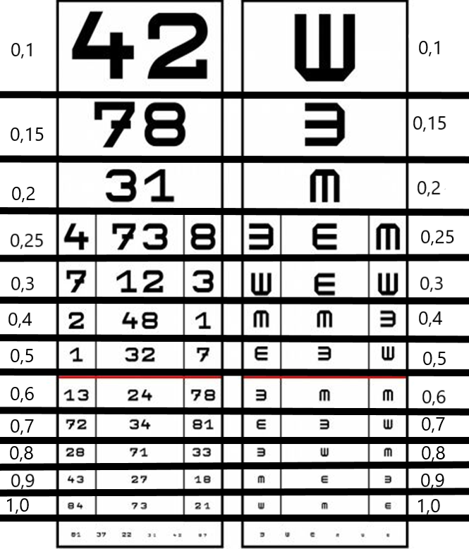
visustábla értékei százalékosan:
0,1 – 10% 0,5 – 50%
0,15 – 15% 0,6 – 60%
0,2 – 20% 0,7 – 70%
0,25 – 25% 0,8 – 80%
0,3 – 30% 0,9 – 90%
0,4 – 40% 1,0 – 100%

A fekete vonal alatti számok a 100 % fölötti látásélességet vizsgálják. Ezek vizsgálata már nem szükséges.

